Informe

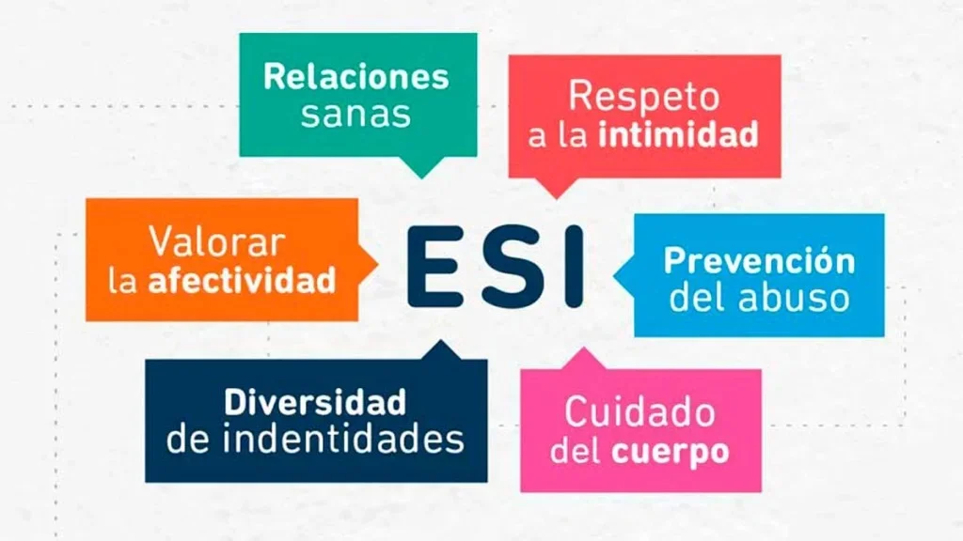

Tema: ESI ( Educación sexual integral )
Curso: 4^{to} año
Alumno: Dilan Enriquez
Escuela: Esc_N°454 || UGL_N°12

La Educación Sexual Integral (ESI) y la Equidad de Género en el Ejercicio de los Derechos en el Sistema Educativo Argentino
Introducción
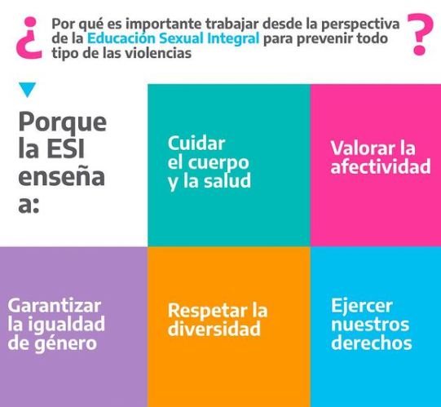
La Educación Sexual Integral (ESI) es un pilar fundamental para el ejercicio pleno de los derechos humanos y la construcción de una sociedad más equitativa. En Argentina, la implementación de la ESI no solo busca brindar conocimientos sobre la sexualidad, sino también promover valores como el respeto, la igualdad y la no discriminación. La equidad de género, como parte de esta formación, es crucial para combatir las desigualdades estructurales que históricamente han afectado a mujeres y disidencias.
Este informe tiene como objetivo analizar la ESI en la educación secundaria, explicar en detalle el concepto de equidad de género y profundizar en las normativas argentinas que aseguran estos derechos. A través de una revisión detallada de las leyes argentinas, se demostrará cómo el marco legislativo del país es uno de los más avanzados de la región en términos de derechos sexuales y reproductivos, equidad de género y protección contra la violencia.
Definición y Objetivos de la Educación Sexual Integral en la Secundaria
La Ley 26.150 de Educación Sexual Integral, sancionada en 2006, sentó las bases para que los contenidos sobre sexualidad y género sean parte integral de la currícula en todos los niveles del sistema educativo argentino. La ESI tiene un enfoque integral, lo que significa que no se reduce únicamente a la enseñanza sobre la reproducción biológica, sino que abarca cinco dimensiones clave:
- Cuidado del cuerpo y la salud: Proporciona a los estudiantes información sobre cómo cuidar su salud sexual y reproductiva, prevenir enfermedades de transmisión sexual (ETS) y promover hábitos saludables.
- Valorar la afectividad: Fomenta el desarrollo de relaciones afectivas saludables y respetuosas, enfatizando la importancia de reconocer y gestionar las emociones.
- Garantizar la equidad de género: Busca eliminar estereotipos de género y fomentar relaciones igualitarias, libres de violencia y discriminación.
- Respetar la diversidad: Enseña el respeto por todas las orientaciones sexuales e identidades de género, promoviendo la inclusión de todas las personas.
- Ejercer nuestros derechos: Proporciona a los estudiantes conocimientos sobre sus derechos sexuales y reproductivos, y cómo defenderlos en diferentes contextos.

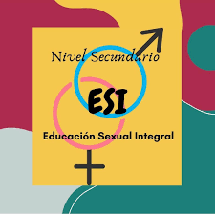
En la educación secundaria, la ESI es vital para acompañar el proceso de autoconocimiento y construcción de identidad en los adolescentes. Además, contribuye a la prevención del embarazo adolescente, la reducción de la transmisión de ETS, y la promoción de relaciones basadas en el consentimiento, el respeto y la igualdad. Es en este nivel donde los y las estudiantes enfrentan mayores desafíos relacionados con la violencia de género, la discriminación y los estereotipos sexistas, por lo que la ESI se convierte en una herramienta indispensable para su desarrollo integral.

Equidad de Género: Concepto y su Aplicación en el Ámbito Educativo
La equidad de género es un principio que busca reconocer las diferencias entre los géneros y proporcionar un trato justo, ajustando las oportunidades y los recursos para asegurar que cada persona, independientemente de su género, pueda acceder a los mismos derechos y oportunidades. A diferencia de la igualdad de género, que propone un trato idéntico para todos, la equidad ajusta el apoyo según las circunstancias y necesidades particulares de cada persona.
En el ámbito educativo, la equidad de género implica crear entornos donde los estudiantes puedan desarrollarse sin barreras impuestas por los estereotipos de género. Esto incluye fomentar una enseñanza libre de sesgos sexistas, donde tanto hombres como mujeres, y personas no binarias, puedan explorar todo su potencial académico y personal sin limitaciones ni prejuicios. La ESI juega un papel central en este proceso al desmitificar roles de género tradicionales y abrir el espacio para que los estudiantes reflexionen sobre sus propias creencias, actitudes y prácticas en torno al género y la sexualidad.
Legislación Argentina sobre Equidad de Género y Derechos Sexuales y Reproductivos
Argentina ha sido pionera en la región en la creación de un marco legislativo que garantiza los derechos sexuales y reproductivos, así como la equidad de género. A continuación, se presenta un análisis de diez leyes fundamentales que sustentan la ESI y la lucha por la equidad de género:
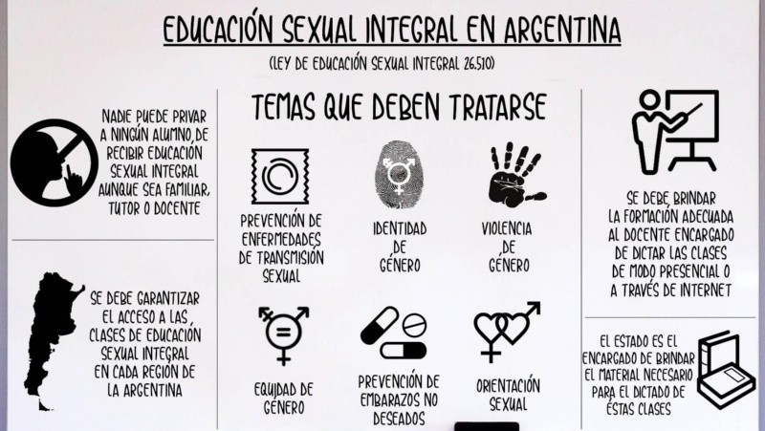
Ley 26.150 de Educación Sexual Integral (2006): Como ya se mencionó, esta ley establece la obligatoriedad de impartir contenidos de ESI en todos los niveles educativos. La implementación de esta ley ha sido crucial para el avance de la educación en derechos sexuales y reproductivos y la promoción de la equidad de género en las escuelas.
Ley 26.485 de Protección Integral para Prevenir, Sancionar y Erradicar la Violencia contra las Mujeres (2009): Esta ley fue un hito en la protección de los derechos de las mujeres en Argentina, ya que define y clasifica diversos tipos de violencia de género, desde la violencia física y psicológica hasta la violencia económica y simbólica. También establece mecanismos para la prevención, protección y asistencia de las mujeres víctimas de violencia.

Ley 26.743 de Identidad de Género (2012): Esta ley permite que las personas trans puedan modificar su nombre y género en los documentos oficiales sin necesidad de recurrir a tratamientos médicos o judiciales. Es una legislación clave en el reconocimiento de la autodeterminación de las personas trans, garantizando su derecho a una identidad de género acorde con su experiencia personal.
Ley 27.499 o Ley Micaela (2018): Establece la capacitación obligatoria en temas de género y violencia contra las mujeres para todas las personas que trabajan en los tres poderes del Estado. Esta ley fue creada tras el femicidio de Micaela García y tiene como objetivo sensibilizar a los funcionarios públicos sobre la equidad de género y la prevención de la violencia de género.
Ley 27.610 de Interrupción Voluntaria del Embarazo (IVE) (2020): La sanción de esta ley fue un avance histórico para los derechos reproductivos en Argentina. Establece el derecho de las mujeres y personas con capacidad de gestar a acceder a la interrupción voluntaria del embarazo hasta la semana 14 de gestación, y después de ese plazo en casos de violación o riesgo para la salud.
Ley 26.618 de Matrimonio Igualitario (2010): Fue la primera ley en América Latina que permitió el matrimonio entre personas del mismo sexo, reconociendo la igualdad de derechos para todas las parejas, independientemente de su orientación sexual.
Ley 25.673 de Salud Sexual y Procreación Responsable (2003): Esta ley creó el Programa Nacional de Salud Sexual y Procreación Responsable, cuyo objetivo es garantizar el acceso a métodos anticonceptivos, la información sobre salud reproductiva y el derecho a una vida sexual plena y saludable.
Ley 27.372 de Derechos y Garantías de las Víctimas de Delitos (2017): Aunque no se enfoca exclusivamente en la violencia de género, esta ley establece derechos para las víctimas de delitos, incluyendo la violencia sexual y de género, garantizando su acceso a la justicia y la protección necesaria.
Ley 27.363 de Protección de Niños y Adolescentes frente al Consumo de Pornografía Infantil (2017): Refuerza las medidas de protección para niños, niñas y adolescentes contra la explotación y el abuso sexual, un problema estrechamente relacionado con la equidad de género y la protección de los derechos de los menores.
Ley 23.798 sobre el Sida (1990): Declara de interés nacional la lucha contra el Síndrome de Inmunodeficiencia Adquirida (SIDA) y establece programas de prevención y atención, lo que tiene un impacto directo en la educación sexual y la promoción de la salud sexual en el sistema educativo.

Implementación y Desafíos de la ESI en Argentina
Si bien la legislación argentina en materia de ESI y equidad de género es avanzada, su implementación en el terreno ha encontrado varios desafíos. En algunas regiones del país, especialmente en zonas rurales o más conservadoras, la ESI ha enfrentado resistencia por parte de sectores que consideran que los contenidos de educación sexual integral contradicen sus creencias religiosas o morales. Este fenómeno ha llevado a la necesidad de realizar capacitaciones y campañas de sensibilización para garantizar que la ESI sea implementada de manera efectiva en todo el territorio nacional.
Además, aunque la Ley 26.150 es clara en cuanto a la obligatoriedad de la ESI en todos los niveles educativos, estudios muestran que aún persisten diferencias significativas en cómo se enseña la ESI en las diferentes provincias y escuelas. La falta de capacitación docente y los prejuicios individuales de algunos educadores también han sido obstáculos importantes para una implementación uniforme.
Impacto Social y Cultural de la ESI
A pesar de los desafíos, la ESI ha tenido un impacto transformador en la sociedad argentina. Según informes del Ministerio de Educación, la ESI ha sido clave para reducir las tasas de embarazo adolescente, mejorar la prevención de ETS y aumentar el conocimiento de los jóvenes sobre sus derechos sexuales y reproductivos. Además, ha sido fundamental para la desnaturalización de la violencia de género y la promoción de una cultura de respeto hacia la diversidad sexual y de género.
Las nuevas generaciones de estudiantes que han recibido ESI muestran una mayor conciencia sobre la equidad de género y están más preparadas para cuestionar y rechazar los estereotipos sexistas y las prácticas discriminatorias. Esto ha generado un cambio cultural en muchos sectores de la sociedad, donde temas que antes eran tabú, como la orientación sexual, la identidad de género y la violencia de género, ahora forman parte del discurso público y de los debates sociales.
Conclusión
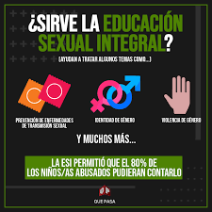
La Educación Sexual Integral y las leyes argentinas que la respaldan son fundamentales para construir una sociedad más justa, equitativa y respetuosa de los derechos humanos. A través de la ESI, se promueve la equidad de género en el sistema educativo, se fomenta el respeto por la diversidad y se previenen situaciones de violencia y discriminación. Sin embargo, para que estos derechos se materialicen plenamente, es esencial continuar fortaleciendo la implementación de la ESI en todas las regiones del país, capacitar a los docentes y sensibilizar a las comunidades sobre su importancia.

